ZAPROSZENIE

W dniach 27-29 marca 2020 roku Lokalna Grupa Działania „Razem Dla Rozwoju” organizuje wycieczkę integracyjno- krajoznawczą po Puszczy Augustowskiej, Litwie i Łotwie.
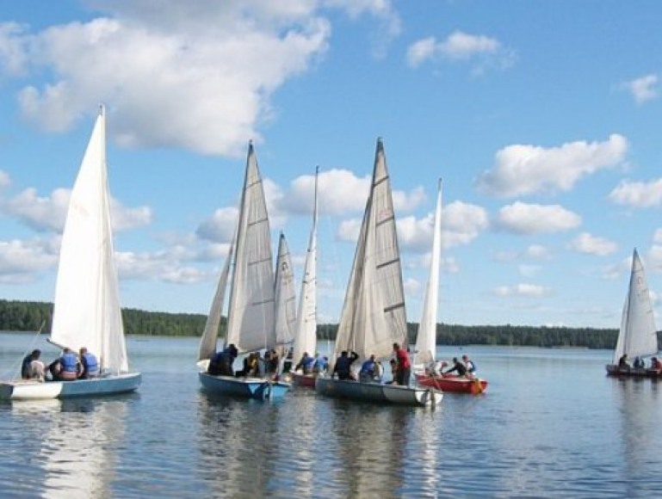
Program wycieczki:
27.03.2020 r. Piątek I dzień

- Godz. 6:30 - Wyjazd z Bodzanowa – Zbiórka koło szkoły
- Godz. 8:30 - Przyjazd do Ostrołęki – Spacer Po mieście i krótki odpoczynek
- Godz. 9:30 - Wyjazd do Augustowa. Trasa wiodła będzie przez Biedrzyński Park Narodowy – Nowogród, Stawiska, Grajewo, Rajgród do Augustowa.
- Godz. 12:30 - Przyjazd do Augustowa – Zakwaterowanie w Pensjonacie „SALAS” przy Jeziorze Białym w puszczy Augustowskiej.
- Godz. 15: 00 – 16:00 - obiadokolacja – po obiedzie spacer po pięknych plażach Jeziora Białego. Dla amatorów rowerów istnieje możliwość wypożyczenia rowerów i przejażdżka pięknymi ścieżkami po Puszczy Augustowskiej.
- Godz. 19:00 – Wieczorek zapoznawczy, który poprowadzi grający i śpiewający didżej – dobra zabawa gwarantowana do godziny 23:00. W czasie wieczorku będzie zorganizowany wiejski stół z produktami regionalnymi i dobrymi napojami.

28.03.2020 r. Sobota II dzień
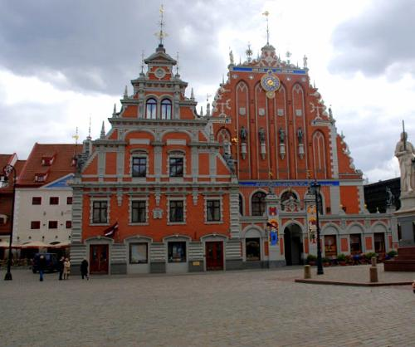
- Godz. 3:00 – Śniadanie – uszykowanie suchego prowiantu na drogę.
- Godz. 4:00 – Spotkanie z przewodnikiem. Wyjazd do Rygi – Łotwa. Trasa wiodła będzie przez Suwałki trasą Wigierskim Parkiem Narodowym, Jeleniewo do granicy litewskiej. Przejazd przez całą Litwę M/J Kalwarie Mariampol, Sosnowo, Godlewo i Kowno. Miniemy granicę Łotewską dojeżdżając do Rygi.
- Godz. 9:30 – 10:00 – Przyjazd do Rygi. W Rydze zwiedzimy Ratusz, Zamek Kawalerów Mieczowych – oficjalna rezydencja prezydenta Łotwy oraz kilka państwowych muzeów. Zespół średniowiecznych kamieniczek tzw. „Trzej Bracia”. Mieszczańskie domy zwracają uwagę przede wszystkim wspaniale zdobionymi aczkolwiek zupełnie różnymi od siebie frontami. Mała i Wielka Gilda Kupiecka – dość udanie imituje angielski neogotyk w tudorskiej wersji. Duża Gilda zaś jest z neogotyckim frontem, służy obecnie ryskiej filharmonii jako sala koncertowa. Katedra Domska - największy kościół w krajach nadbałtyckich. Dom Bractwa Czarnogłowych, Sejm, Parlament, Brama Szwedzka, Prochownia, Mury Obronne, Plac Liwski, Teatr Dramatyczny z 1883 r. Po zwiedzeniu w/w zabytków zjemy obiadokolację po której pojedziemy do Jurmała zwiedzając to piękne nadmorskie miejsce około godziny 16:30 ruszymy do Hotelu w Wilnie – Litwa.
- Około godziny 20:30 – Przyjedziemy do Wilna. Po zakwaterowaniu w Hotelu w Wilnie w Centrum Starego Miasta zachęcamy do romantycznego wieczornego spaceru po Wileńskiej Starówce.

29.03.2020 r. Niedziela III dzień
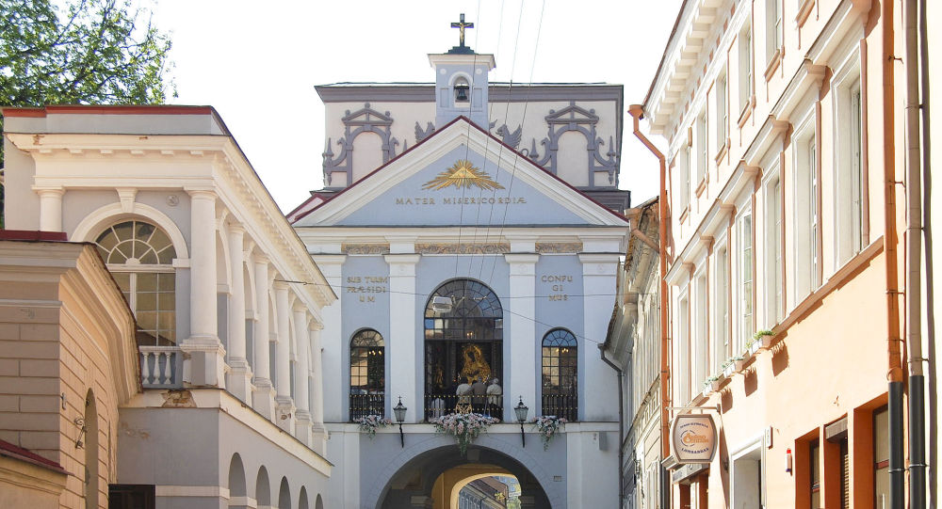
- Godz. 8:00 – Śniadanie w Hotelu – Stół szwedzki.
- Godz. 9:00 – Zwiedzanie Wilna w którym zwiedzimy Wileńską Starówkę, Ostrą Bramę, Cerkiew Św. Ducha, Cmentarz na Rossie, Plac Ratuszowy, urocze boczne uliczki starówki, Kościół Św. Trójcy z obrazem Kazimierowskiego „Jezus Miłosierny” oraz wiele innych zabytków i miejsc.
- Godz. 15:00 – Przejazd do Trok zwiedzanie Zamku Książąt Litewskich.
- Godz. 16:00 – Obiadokolacja.
- Godz. 17:00 – Wyjazd w Drogę powrotną.
- Około godz. 20:00 przyjazd do Augustowa.
- Około godz. 23:30 – Przyjazd do Bodzanowa.

Całkowity koszt tej atrakcyjnej wycieczki z wszystkimi atrakcjami
wynosi 580 zł. Ilość miejsc ograniczona – decyduje data zapisu i wpłaty do końca stycznia. Każdy uczestnik wycieczki wyposażony będzie w słuchawki.

Zapisy przyjmuje Pilot
Andrzej Kuliński
Tel. 502-641-275

Program znajduję się na stronie internetowej
LGD „Razem Dla Rozwoju”
www.razem-dla-rozwoju.pl

